GEZ | KARTA ADRESOWA GMINNEJ EWIDENCJI ZABYTKÓW |  | 3. Miejscowość  ZATOR
- Nazwa  Dworzec kolejowy |  | - Czas powstania  4 ćw. XIX w.. | 3. Miejscowość  ZATOR
8. Fotografia z opisem wskazującym orientację albo mapa z zaznaczonym stanowiskiem archeologicznym  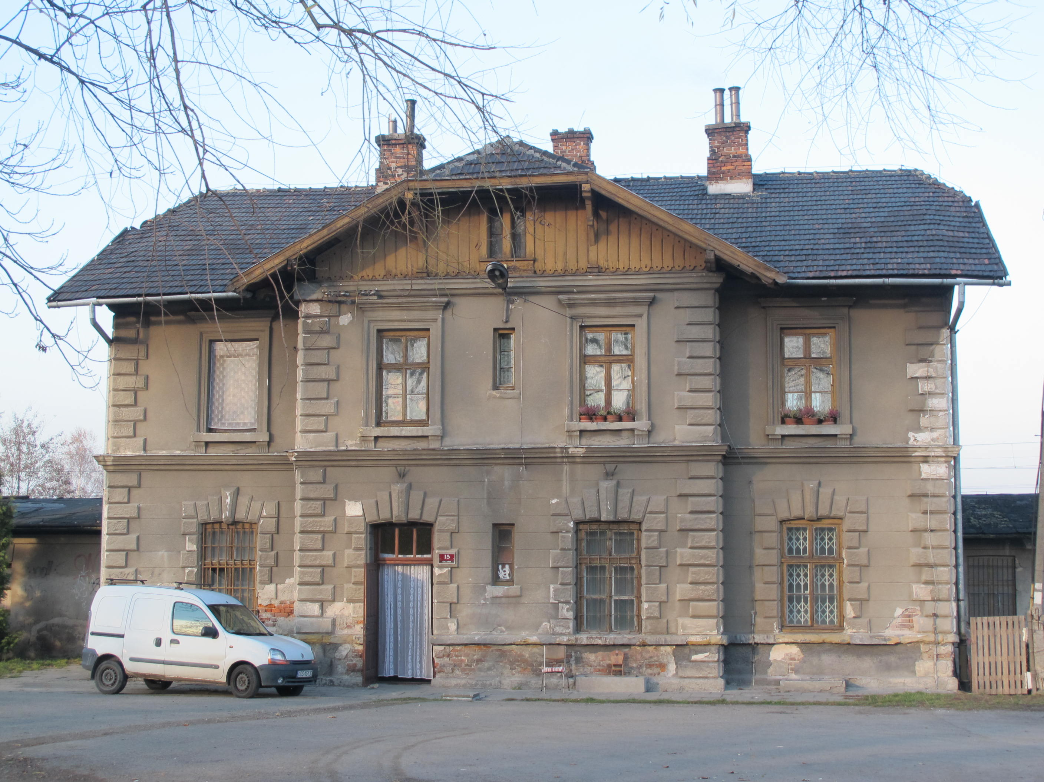  ul. Kolejowa 15, dz. nr 59/2 |  |  | 4. Adres  32-640 Zator  ul. Kolejowa 15  dz. nr 59/2
5. Przynależność administracyjna

Województwo MAŁOPOLSKIE

Powiat OŚWIĘCIMSKI

Gmina ZATOR

 |  |  | 6. Formy ochrony
7. Opracowanie karty (autor, data i podpis)

Andrzej Siwek, 28.11.2012.

